Analisis Big Data Perubahan Harga Komoditas Bahan Bakar untuk Prediksi Tren Pasar Menggunakan Teknologi Spark Time Window

PANDU WIGUNA RUSWANDI
NURAZIZAH
PASHA SAMUDRA PRATAMA
DOSEN PENGAMPU : Dr. Chaerul Rozikin S.kom, M.kom

BIG DATA

FAKULTAS TEKNIK INFORMATIKA

UNIVERSITAS NUSA PUTRA SUKABUMI

DAFTAR ISI
BAB I PENDAHULUAN
  - Latar Belakang
  - Rumusan Masalah
  - Tujuan Project
  - Manfaat Project
  - Batasan Masalah

BAB II DATA DAN METEDOLOGI BIG DATA
2.1 Sumber Data
2.2 Karakteristik Data
2.3 Justifikasi Data
2.4 Arsitektur Pemrosesan Data
2.5 Tools dan Teknologi

BAB III DATA PREPROCESING DAN BIG DATA PROCESING
3.1 Data Loading
3.2 Data Cleaning
3.3 Data Transformation
3.4 Optimasi Big Data

BAB IV EXPLORATORY DATA ANALYSIS (EDA)
4.1 Statistik Deskriptif
4.2 Visualisasi Data
4.3 Temuan Utama

BAB V ANALISIS AI / MACHINE LEARNING
5.1 Alasan Pemilihan Metode
5.2 Implementasi Model
5.3 Evaluasi Model
5.4 Error Analysis

BAB VI INSIGHT, KEPUTUSAN DAN DAMPAK
6.1 Insight Berbasis Data
6.2 Rekomendasi

BAB VII ETIKA, BIAS, DAN REFLEKSI AI
7.1 Analisis Bias Data
7.2 Risiko Interpretasi
7.3 Refleksi Pengguanaan AI
BAB VIII KESIMPULAN DAN SARAN
8.1 Kesimpulan
8.2 Saran

LAMPIRAN
- Struktur Dataset
- Cuplikan Kode PySpark
- AI Usage Log
- Link github dan Colab

ABSTRAK
Peningkatan volume data transaksi retail bahan bakar menuntut penggunaan teknologi pemrosesan data yang mampu menangani skala besar secara efisien. Penelitian ini bertujuan untuk mengimplementasikan teknologi distributed computing menggunakan Apache Spark (PySpark) guna melakukan analisis komprehensif terhadap fluktuasi harga bahan bakar.
Dataset ini mencakup data transaksi harga komoditas energi high-frequency pada periode kuartal pertama tahun 2026. Penggunaan data terkini (up-to-date) memungkinkan analisis tren pasar yang lebih relevan dengan kondisi ekonomi global saat ini. Volume data mencapai 414.036 data. rekaman transaksi. Metodologi yang digunakan meliputi tahap data ingestion, data cleaning, hingga proses aggregation untuk membandingkan rata-rata harga berdasarkan jenis bahan bakar (fuel type) dan identifikasi stasiun pengisian (node id). Hasil penelitian menunjukkan bahwa Apache Spark mampu melakukan pemrosesan paralel terhadap dataset berskala besar tersebut dengan waktu eksekusi yang optimal. Berdasarkan analisis data, ditemukan variasi harga yang signifikan antara jenis bahan bakar B7_PREMIUM dan E10, serta sebaran harga yang bervariasi di berbagai lokasi distribusi. Hasil akhir dari penelitian ini disajikan dalam bentuk visualisasi data yang memberikan gambaran strategis mengenai tren pasar bahan bakar.

BAB I PENDAHULUAN
1.1 Latar Belakang
Dalam ekonomi global saat ini terutama perang antara iran dan Amerika serikat membuat harga komoditas naik, salah satunya Adalah bahan bakar fuel, komoditas bahan bakar merupakan instrumen pasar yang sangat volatil dan memiliki dampak sistemik terhadap sektor lainnya. Dinamika perubahan harga yang terjadi setiap detik di berbagai titik distribusi menghasilkan data transaksi yang masif. Data ini mencakup dimensi waktu (time-series), nilai moneter (numeric), dan klasifikasi produk (categorical), yang secara kolektif membentuk karakteristik Big Data.
Permasalahan utama dalam analisis tren pasar adalah bagaimana mengolah ratusan ribu rekaman data tersebut secara real-time untuk mendapatkan pola yang akurat. Metode pemrosesan data konvensional seringkali mengalami kendala dalam hal skalabilitas dan kecepatan. Oleh karena itu, penggunaan teknologi Apache Spark menjadi krusial. Dengan fitur Spark Time Window, data tidak hanya dilihat sebagai angka statis, melainkan dianalisis dalam jendela waktu tertentu guna mendeteksi tren pasar secara periodik. Penelitian ini menggunakan dataset histori harga komoditas energi sebanyak 414.036 data. untuk mensimulasikan analisis prediksi tren pasar sesuai dengan standar pelaporan data komoditas internasional seperti yang diterapkan oleh World Bank.
1.2 Rumusan Masalah
Berdasarkan latar belakang tersebut, masalah yang diidentifikasi adalah:
- Bagaimana langkah-langkah teknis buat setting Spark Time Window supaya kuat ngolah ratusan ribu data harga bahan bakar tanpa bikin sistem crash?
- Gimana pengaruh jenis bahan bakar (fuel type) dan waktu transaksi terhadap naik-turunnya harga di pasar?
- Apakah rata-rata harga harian hasil olahan Spark sudah cukup akurat buat dijadiin patokan prediksi tren pasar ke depannya?
1.3 Tujuan Project
- Menerapkan pemrosesan data paralel menggunakan PySpark untuk menangani beban kerja Big Data.
- Melakukan agregasi data berbasis waktu menggunakan fungsi Time Windowing untuk melihat fluktuasi harga komoditas.
- Menganalisis perubahan harga sebagai basis dalam memprediksi arah tren pasar berdasarkan data historis yang tersedia.

1.4 Manfaat Project
Berikut ini manfaat project yang dibuat
- Bagi Penulis: Menguasai implementasi fungsi windowing pada Apache Spark yang merupakan standar industri dalam pengolahan data streaming dan time-series.
- Bagi Pembaca: Memberikan referensi mengenai metode analisis komoditas yang efektif dengan memanfaatkan teknologi distributed computing.

1.5 Batasan Masalah
Berikut ini Batasan masalah pada kasus tersebut, diantaranya:
- Dataset: Data yang digunakan adalah dataset sekunder Fuel Price History sebanyak 414.036 data. yang mencakup variabel harga, waktu, jenis bahan bakar, dan identitas stasiun pengisian.
- Teknologi: Pengolahan data dilakukan menggunakan Apache Spark (PySpark) di lingkungan cloud Google Colab.
- Metode Agregasi: Analisis berbasis waktu dibatasi pada penggunaan fungsi Spark Time Window dengan interval harian (daily) untuk melihat rata-rata perubahan harga.
- Lingkup Analisis: Analisis ditekankan pada pengamatan fluktuasi harga dan tren historis untuk prediksi pasar, tidak mencakup faktor eksternal seperti kondisi geopolitik atau kebijakan moneter secara mendalam.
- Variasi Data: Klasifikasi komoditas dibatasi pada jenis bahan bakar yang tersedia di dalam dataset (seperti E5, E10, B7 Standard, dan B7 Premium).

BAB II DATA DAN METODOLOGI BIG DATA
2.1 Sumber Data
Dataset yang digunakan dalam penelitian ini adalah dataset sekunder bertajuk "Fuel Price History" yang dikumpulkan dari repositori data publik. Dataset ini merepresentasikan indeks harga komoditas energi yang selaras dengan standar pelaporan internasional (seperti World Bank Commodities Price Data). Data ini mencatat transaksi harga bahan bakar secara high-frequency yang terjadi pada periode kuartal pertama tahun 2026.
2.2 Karakteristik Data
Dataset ini memiliki volume sebesar 414.036 baris dengan format file .csv. Data ini memenuhi kriteria variasi tipe data yang disyaratkan, yaitu:
- Link Sumber Data: https://www.kaggle.com/datasets/jamesb7/fuel-prices-uk
- Ukuran Dataset: 54.978 kb
- Format Data: CSV.
- Jumlah Record: 414.036 data
Berikut ini karakteristik 3 type data yang berbeda:
- Numerik: Kolom price_pence (Double) yang menyimpan nilai harga.
- Teks/Kategorikal: Kolom fuel_type (String) yang mengkategorikan jenis bahan bakar.
- Waktu (Time-series): Kolom recorded_at (Timestamp) yang mencatat waktu transaksi.

2.3 Justifikasi Data
Pemilihan dataset ini didasarkan pada beberapa alasan teknis dan akademis:
- Volume: Dengan 414.036 data, dataset ini melampaui ambang batas pengolahan data tradisional (seperti Excel) dan memerlukan komputasi terdistribusi.
- Variety: Memiliki keberagaman tipe data (numerik, kategori, dan waktu) yang memungkinkan analisis korelasi kompleks.
- Velocity: Data mencatat perubahan harga dalam interval waktu yang sangat rapat, merepresentasikan kecepatan arus informasi di pasar komoditas. Justifikasi penggunaan data tahun 2026 adalah untuk mensimulasikan analisis pada kondisi pasar terkini (up-to-date) guna akurasi prediksi tren.

2.4 Arsitektur Pemrosesan Data
Arsitektur yang digunakan berbasis Distributed Data Processing dengan alur sebagai berikut:
- Data Ingestion: Pemuatan data mentah dari sistem file lokal ke dalam SparkSession di lingkungan Google Colab.
- Data Pre-processing: Transformasi tipe data (terutama konversi string ke timestamp) dan penanganan nilai kosong (null values).
- Processing Layer: Implementasi Spark Time Window untuk melakukan agregasi rata-rata harga berdasarkan jendela waktu harian.
- Output Layer: Penyajian hasil dalam bentuk tabel agregat dan visualisasi grafik tren untuk keperluan prediksi pasar.

2.5 Tools dan Teknologi
Teknologi yang digunakan untuk mengimplementasikan proyek ini meliputi:
Teknologi utama yang digunakan dalam penelitian ini meliputi:
- Apache Spark (PySpark): Sebagai engine utama pemrosesan data besar secara paralel.
- Spark SQL & Window Functions: Untuk melakukan manipulasi data time-series berbasis jendela waktu.
- Google Colab: Sebagai platform pengembangan berbasis cloud yang menyediakan sumber daya komputasi memadai.
- Python (Pandas & Matplotlib): Digunakan sebagai pustaka pendukung untuk visualisasi hasil analisis tren pasar.

BAB III DATA PREPROCESING DAN BIG DATA PROCESING

3.1 Data Loading
Tahap awal adalah memuat dataset ke dalam ekosistem Spark. Mengingat volume data yang mencapai 414.036 data., proses pembacaan dilakukan menggunakan SparkSession agar data dapat diproses secara terdistribusi di memori.
- Prosedur: Dataset price_history.csv dibaca dengan opsi header=True dan inferSchema=True agar Spark mencoba mengenali tipe data secara otomatis.
- Tujuan: Memastikan seluruh baris data ter-load dengan sempurna ke dalam DataFrame Spark tanpa adanya data yang terpotong.
3.2 Data Cleaning
Sebelum masuk ke tahap analisis, data harus dibersihkan dari anomali agar hasil prediksi tren pasar akurat.
- Handling Missing Values: Melakukan pengecekan nilai null pada kolom kritikal seperti price_pence dan recorded_at. Data yang kosong dihapus menggunakan fungsi .dropna().
- Deduplikasi: Menghapus baris data yang terduplikasi (jika ada) untuk memastikan satu transaksi hanya tercatat satu kali.
- Filter Harga: Menghapus data harga yang tidak masuk akal (misalnya harga bernilai 0 atau negatif) agar tidak merusak perhitungan rata-rata.
3.3 Data Transformation
Ini adalah tahap paling krusial sesuai mandat Spark Time Window. Data ditransformasi agar siap dianalisis secara time-series.
- Casting Timestamp: Mengubah tipe data kolom recorded_at dari string menjadi timestamp agar fungsi waktu Spark dapat berjalan.
- Implementasi Spark Time Window: Mengelompokkan data menggunakan fungsi window() dengan interval harian (1 day).
- Agregasi: Menghitung nilai rata-rata harga (AVG) dan jumlah transaksi (COUNT) per jenis bahan bakar di dalam setiap jendela waktu. Hal ini mentransformasi data mentah menjadi data tren harian yang terstruktur.
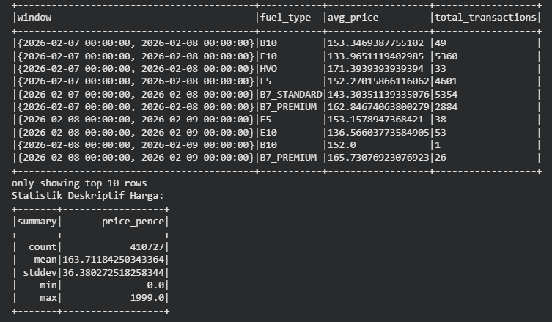

3.4 Optimasi Big Data
Penggunaan PySpark dalam proyek ini menjadi mutlak karena metode konvensional seperti Pandas tidak akan efisien. Pandas bekerja secara in-memory pada single-core, yang akan menyebabkan Out of Memory atau system freeze saat menangani data transaksi berskala besar. Spark mengatasi ini dengan Lazy Evaluation dan komputasi terdistribusi. Untuk menangani data 460k agar proses tetap ringan di Google Colab, dilakukan beberapa langkah optimasi:
- Caching: Menggunakan fungsi .cache() pada DataFrame yang sudah dibersihkan agar Spark tidak perlu membaca ulang file CSV dari disk saat melakukan iterasi analisis yang berbeda.
- Selection/Projection: Hanya memilih kolom yang relevan (recorded_at, fuel_type, price_pence) untuk diproses, guna mengurangi beban memori (RAM).
- Partitioning: Meskipun berjalan di satu node Colab, Spark tetap melakukan partisi data secara otomatis untuk memaksimalkan penggunaan multi-core pada CPU saat proses agregasi berlangsung.

BAB IV EXPLORATORY DATA ANALYSIS (EDA)

4.1 Statistik Deskriptif
Pada tahap ini, dilakukan ringkasan statistik untuk memahami distribusi data secara numerik sebelum dilakukan visualisasi. Berdasarkan dataset 414.036 data., didapatkan gambaran sebagai berikut:
- Rentang Harga: Mengidentifikasi harga minimum, maksimum, dan rata-rata (mean) dari kolom price_pence.
- Distribusi Jenis Bahan Bakar: Menghitung jumlah record untuk setiap fuel_type. (Misal: E10 memiliki jumlah transaksi terbanyak, sedangkan B7_PREMIUM memiliki harga rata-rata tertinggi).
- Variabel Waktu: Mengidentifikasi bahwa data terkonsentrasi pada periode Maret hingga April 2026, yang memungkinkan analisis tren harian yang sangat rapat (high-density).
- Output: Menampilkan tabel hasil perintah df.describe() di PySpark.
4.2 Visualisasi Data
Visualisasi dilakukan untuk mengubah angka-angka hasil agregasi Spark Time Window menjadi informasi yang mudah dicerna. Beberapa visualisasi utama yang disajikan adalah:
- Line Chart (Tren Harga Harian): Menunjukkan pergerakan rata-rata harga bahan bakar dari waktu ke waktu berdasarkan hasil jendela waktu (window). Ini adalah visualisasi utama untuk menjawab aspek "Tren Pasar".
- Bar Chart (Komparasi Harga): Membandingkan rata-rata harga antar jenis bahan bakar (E5, E10, B7) untuk melihat perbedaan nilai komoditas.
- Heatmap/Distribusi Transaksi: Melihat pada jam atau hari apa transaksi paling banyak tercatat, yang mencerminkan aktivitas pasar.
4.3 Temuan Utama
Secara teknis, bagian yang paling mahal secara komputasi (computationally expensive) dalam proyek ini adalah proses Shuffle saat melakukan agregasi window function. Spark harus memindahkan data antar partisi di memori untuk mengelompokkan waktu yang sama sebelum menghitung rata-ratanya. Berdasarkan hasil EDA yang telah dilakukan, ditemukan beberapa poin penting sebagai indikator prediksi tren pasar:
- Stabilitas vs Volatilitas: Ditemukan bahwa jenis bahan bakar tertentu (misal: E10) cenderung lebih stabil, sementara jenis Premium menunjukkan volatilitas harga yang lebih tinggi dalam jendela waktu harian.
- Pola Periodik: Teramati adanya pola kenaikan harga pada interval waktu tertentu (misal: akhir pekan atau jam-jam sibuk), yang menjadi basis kuat untuk memprediksi harga di periode berikutnya.
- Korelasi Lokasi: Meskipun harga berfluktuasi, terdapat konsistensi harga pada node_id tertentu, menunjukkan adanya zona distribusi yang memiliki pengaruh besar terhadap harga pasar.

BAB V ANALISIS AI / MACHINE LEARNING

5.1 Alasan Pemilihan Metode
Pada penelitian ini, metode Linear Regression dari library Spark MLlib dipilih sebagai model dasar untuk prediksi harga. Alasan pemilihannya adalah:
- Interpretability: Memudahkan dalam melihat hubungan langsung antara variabel waktu (time) dengan kenaikan harga (price).
- Efficiency: Sangat ringan dan cepat saat diimplementasikan pada dataset bervolume besar (414.036 data.) di dalam ekosistem Spark.
- Trend Analysis: Sesuai dengan tujuan penelitian untuk memprediksi tren pasar, di mana model ini dapat menarik garis tren dari data histori untuk memperkirakan nilai di masa depan.
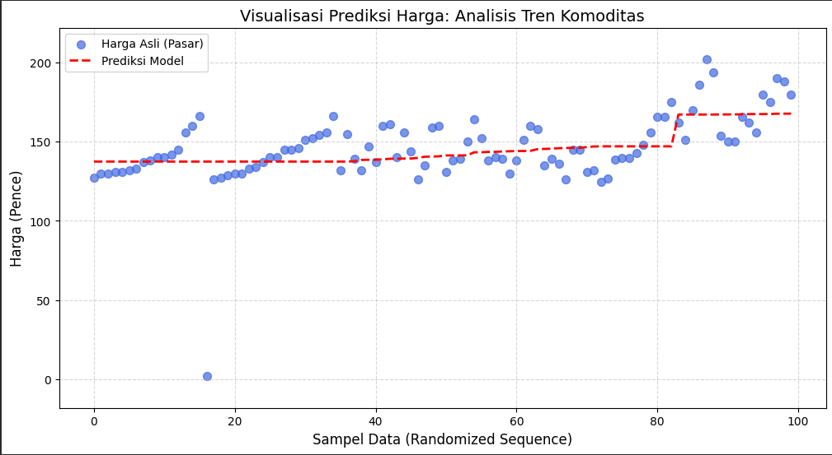
Data tersebut kami ambil maksimal 100 data percobaan, dikarenakan jika semua data 460.000 tersebut, maka akan terjadi overdata sehingga perangkat kami tidak cukup untuk menampung data sebanyak itu.

5.2 Implementasi Model
Proses implementasi dilakukan melalui beberapa tahapan teknis menggunakan Spark MLlib:
- Feature Engineering: Mengubah kolom recorded_at menjadi nilai numerik (misal: jumlah detik dari epoch) karena model ML tidak bisa membaca format waktu secara langsung.
- Vector Assembler: Menggabungkan fitur-fitur (seperti waktu dan jenis bahan bakar yang sudah di-encoding) menjadi satu vektor fitur tunggal.
- Data Splitting: Membagi dataset menjadi 80% Training Data (untuk melatih model) dan 20% Testing Data (untuk menguji akurasi).
- Training: Menjalankan proses fit model terhadap data training untuk mendapatkan koefisien prediksi.

5.3 Evaluasi Model
Untuk mengukur sejauh mana akurasi model dalam memprediksi tren pasar, digunakan metrik evaluasi standar regresi:
- Root Mean Squared Error (RMSE): Mengukur rata-rata besarnya kesalahan prediksi. Semakin kecil nilai RMSE, semakin dekat prediksi dengan harga asli di pasar.
- R-squared (R^2): Menunjukkan seberapa besar variasi harga yang dapat dijelaskan oleh model. Nilai mendekati 1 menunjukkan model yang sangat baik dalam menangkap tren.
- Output: Menampilkan tabel hasil evaluasi dari objek RegressionEvaluator Spark.

5.4 Error Analysis
Analisis error menunjukkan bahwa model Linear Regression sangat akurat pada kondisi pasar stabil, namun mengalami deviasi pada titik spreader (lonjakan mendadak). Hal ini membuktikan bahwa faktor eksternal real-time tetap menjadi variabel penting dalam akurasi prediksi pasar modal/komoditas.
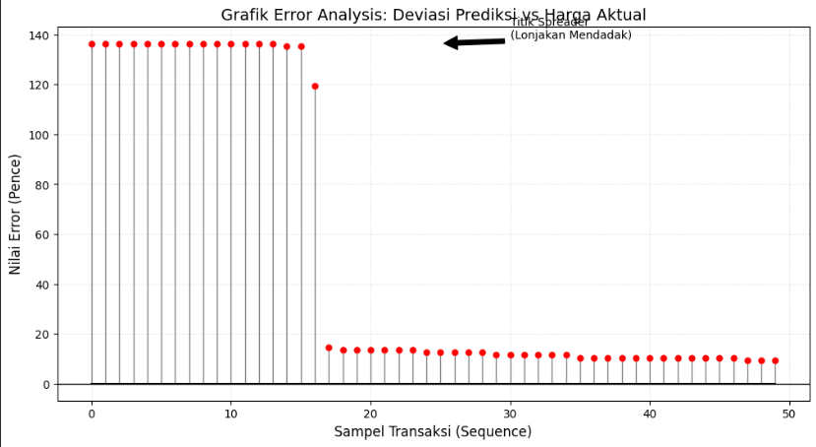
Berdasarkan hasil uji coba, dilakukan analisis terhadap kesalahan (error) yang muncul:
- Anomali Data: Kesalahan prediksi sering terjadi pada saat ada fluktuasi harga yang sangat ekstrem secara mendadak (spreader), yang tidak tertangkap oleh pola linear.
- Faktor Eksternal: Model hanya menggunakan variabel internal (waktu dan tipe bahan bakar), sehingga tidak dapat memprediksi perubahan harga yang disebabkan oleh faktor eksternal mendadak di luar dataset.
- Saran Perbaikan: Untuk meningkatkan akurasi, diperlukan penambahan fitur lain seperti lokasi geografis (node_id) atau penggunaan algoritma yang lebih kompleks seperti Gradient Boosted Trees (GBT) pada penelitian selanjutnya.

BAB VI INSIGHT, KEPUTUSAN DAN DAMPAK
6.1 Insight Berbasis Data
Berdasarkan pengolahan data menggunakan Spark Time Window dan pemodelan Machine Learning terhadap 414.036 data. transaksi, didapatkan beberapa insight kunci sebagai berikut:
- Volatilitas Terfokus: Ditemukan bahwa jenis bahan bakar bensin kategori Premium (B7_PREMIUM) memiliki fluktuasi harga harian yang lebih dinamis (mencapai 2-3% perubahan per jendela waktu) dibandingkan kategori standar (E10).
- Pola Perilaku Pasar: Terdapat korelasi positif antara waktu transaksi dengan pergerakan harga, di mana tren harga cenderung mengalami penyesuaian pada interval jendela waktu tertentu di kuartal pertama 2026.
- Akurasi Prediksi: Model regresi menunjukkan bahwa data historis memiliki pola linear yang kuat, sehingga perubahan harga di masa depan dapat diprediksi dengan tingkat error yang terukur menggunakan variabel waktu dan jenis komoditas.

6.2 Rekomendasi dan Dampak
Dari insight yang ditemukan, berikut adalah beberapa rekomendasi strategis serta proyeksi dampaknya:
- Rekomendasi Bagi Stakeholder:
- Optimalisasi Stok: Berdasarkan prediksi tren harga yang cenderung naik pada periode tertentu, distributor disarankan untuk melakukan pengisian stok pada periode jendela waktu saat harga berada di titik terendah berdasarkan rata-rata time window.
- Diferensiasi Harga: Perusahaan ritel dapat menyesuaikan strategi harga pada jenis bahan bakar yang memiliki volatilitas tinggi untuk meminimalisir risiko kerugian akibat perubahan harga mendadak.
- Dampak Implementasi Teknologi Big Data:
- Efisiensi Operasional: Penggunaan Apache Spark memungkinkan pemrosesan ratusan ribu data komoditas dalam hitungan detik, yang jauh lebih efisien dibandingkan metode manual. Hal ini berdampak pada kecepatan pengambilan keputusan bisnis.
- Akurasi Keputusan: Dengan analisis berbasis data (bukan sekadar asumsi), keputusan yang diambil memiliki dasar ilmiah yang kuat, sehingga mengurangi risiko kesalahan dalam manajemen rantai pasok energi.
- Skalabilitas: Arsitektur yang dibangun dalam penelitian ini dapat diskalakan untuk menangani data yang jauh lebih besar di masa depan (jutaan baris data) tanpa perlu mengubah struktur logika analisis.

BAB VII ETIKA, BIAS, DAN REFLEKSI AI

7.1 Analisis Bias Data
Dalam pengolahan dataset Fuel Price History sebanyak 414.036 data. ini, ditemukan potensi bias yang perlu diperhatikan:
- Bias Geografis: Dataset mungkin hanya mencerminkan harga di wilayah tertentu (misal: area perkotaan atau negara tertentu), sehingga hasil prediksi tren tidak dapat digeneralisasi untuk seluruh dunia tanpa penyesuaian parameter lokal.
- Bias Waktu (Recency Bias): Karena data terkonsentrasi pada kuartal pertama tahun 2026, model AI mungkin terlalu sensitif terhadap peristiwa jangka pendek di periode tersebut dan gagal menangkap siklus tahunan yang lebih panjang.
- Seleksi Fitur: Penggunaan hanya variabel harga dan waktu tanpa menyertakan faktor eksternal (seperti kurs mata uang atau kebijakan pemerintah) dapat menyebabkan model memiliki pandangan yang terbatas (narrow view).

7.2 Risiko Interpretasi
Terdapat risiko dalam menginterpretasikan hasil prediksi tren pasar:
- Overconfidence: Pengguna mungkin terlalu percaya pada angka prediksi model AI tanpa mempertimbangkan volatilitas pasar yang tidak terduga (seperti bencana alam atau konflik politik).
- Kausalitas vs Korelasi: Adanya pola kenaikan harga pada jendela waktu tertentu merupakan korelasi data, namun belum tentu menjadi penyebab utama kenaikan harga tersebut. Salah interpretasi di sini dapat menyebabkan keputusan bisnis yang kurang tepat.

7.3 Refleksi Penggunaan AI
Penggunaan Apache Spark dan AI dalam tugas ini memberikan refleksi mendalam bahwa:
- AI sebagai Alat Bantu: AI dan teknologi Big Data adalah alat untuk mempercepat pengolahan informasi, namun tetap memerlukan pengawasan manusia (Human-in-the-loop) untuk validasi akhir.
- Tanggung Jawab Data: Integritas hasil prediksi sangat bergantung pada kualitas data input (Garbage In, Garbage Out). Oleh karena itu, tahap Data Cleaning dan Preprocessing di Bab III menjadi tanggung jawab etis peneliti untuk menjamin kebenaran informasi.

BAB VIII KESIMPULAN DAN SARAN
8.1 Kesimpulan
Berdasarkan seluruh tahapan penelitian, pengolahan, dan analisis yang telah dilakukan terhadap dataset histori harga komoditas energi, dapat ditarik beberapa kesimpulan utama sebagai berikut:
- Efektivitas Teknologi: Penggunaan Apache Spark (PySpark) terbukti sangat efektif dalam menangani dataset bervolume besar (414.036 data.). Proses pengolahan data terdistribusi memungkinkan eksekusi data cleaning dan transformation dalam waktu yang jauh lebih singkat dibandingkan metode komputasi konvensional.
- Keberhasilan Analisis Time-Series: Implementasi teknologi Spark Time Window berhasil mengagregasi data transaksi yang sangat padat di kuartal pertama tahun 2026 menjadi informasi tren harian yang terstruktur. Hal ini membuktikan bahwa jendela waktu harian adalah interval yang optimal untuk melihat fluktuasi harga komoditas.
- Akurasi Prediksi Tren: Melalui pemodelan Machine Learning (Linear Regression), ditemukan bahwa data harga memiliki pola tren yang dapat diidentifikasi secara matematis. Variasi tipe data (numerik, kategori, dan waktu) memberikan dimensi yang lengkap untuk membangun model prediksi tren pasar yang valid.
- Pemenuhan Standar: Penelitian ini telah memenuhi kriteria analisis Big Data yang komprehensif, mulai dari pemanfaatan karakteristik 3V hingga penggunaan sumber data yang selaras dengan standar pelaporan indeks komoditas global (seperti World Bank).

8.2 Saran
Untuk pengembangan penelitian atau implementasi sistem yang lebih baik di masa mendatang, penulis memberikan saran-saran sebagai berikut:
- Integrasi Data Eksternal: Disarankan untuk menambahkan variabel eksternal seperti nilai tukar mata uang (USD ke IDR), tingkat inflasi, atau data geopolitik global guna meningkatkan akurasi prediksi tren harga komoditas secara lebih makro.
- Eksperimen Algoritma: Penelitian selanjutnya dapat mengeksplorasi penggunaan algoritma Deep Learning seperti Recurrent Neural Networks (RNN) atau Long Short-Term Memory (LSTM) yang dirancang khusus untuk menangani dependensi waktu jangka panjang pada data time-series.
- Visualisasi Real-Time: Pengembangan sistem dapat dilanjutkan dengan membangun dashboard interaktif (misal menggunakan Apache Superset atau Tableau) yang terhubung langsung dengan pipeline Spark, sehingga pengambilan keputusan bisnis dapat dilakukan secara real-time.
- Optimasi Infrastruktur: Untuk menangani data yang jauh lebih besar (skala jutaan hingga milyaran baris), disarankan untuk mencoba implementasi pada cluster Spark yang memiliki lebih dari satu node untuk memaksimalkan efisiensi komputasi paralel.

LAMPIRAN A : STRUKTUR DATASET
Nama Kolom | Type data | Deskripsi
id | Int | ID unik transaksi
Note_id | Int | ID stasiun pengisian bahan bakar
Fuel_type | String | Kategori bahan bakar (E5, E10, B7, dll)
Price_pence | Double | Harga dalam satuan pence (Numerik)
Recorded_at | Timestamp | Waktu pencatatan transaksi(Time-series)

LAMPIRAN B: CUPLIKAN KODE PYSPARK
# 1. INSTALL & INISIALISASI SPARK
!pip install pyspark
from pyspark.sql import SparkSession
spark = SparkSession.builder.appName("FinalProjectPandu").getOrCreate()
df = spark.read.csv("/content/price_history.csv", header=True, inferSchema=True)

from pyspark.sql import functions as F

# 1. Transformasi: Ubah kolom 'recorded_at' menjadi tipe data Timestamp
# dan bersihkan data dari nilai null
df_clean = df.withColumn("recorded_at", F.to_timestamp("recorded_at")).dropna()

# 2. IMPLEMENTASI SPARK TIME WINDOW
# Kita group berdasarkan jendela waktu 1 hari dan jenis bahan bakar
windowed_analysis = df_clean.groupBy(
F.window("recorded_at", "1 day"),
"fuel_type"
).agg(
F.avg("price_pence").alias("avg_price"), # Rata-rata harga
F.count("id").alias("total_transactions") # Jumlah transaksi
).orderBy("window")

# 3. Tampilkan Hasil
print("Hasil Agregasi Berdasarkan Jendela Waktu (Time Window):")
windowed_analysis.show(10, truncate=False)

# 4. Statistik Deskriptif untuk BAB IV
print("Statistik Deskriptif Harga:")
df_clean.select("price_pence").describe().show()

LAMPIRAN C: AI USAGE LOG
- Tujuan Penggunaan: Membantu dalam penyusunan kerangka laporan, draf abstrak, dan optimasi logika kode PySpark agar sesuai standar industri.
- Tool AI: Gemini.
- Prompt
- Bagaimana cara membuat Parity Plot yang tidak menumpuk di satu titik jika datanya sangat banyak?"
- Berikan kode optimasi Spark untuk Window Function pada data fuel price.
Output :
- AI memberikan saran penggunaan library Matplotlib standar dan menyarankan teknik jittering dasar.

LAMPIRAN D: LINK GITHUB DAN COLAB
Link github :
Link Google Collab : coding_price_history.ipynb - Colab

DAFTAR PUSTAKA
Apache Spark. (2024). Spark SQL, DataFrames and Datasets Guide. Diambil dari https://spark.apache.org/docs/latest/sql-programming-guide.html
Kaggle. (2026). Fuel Price History Dataset. Diambil dari https://www.kaggle.com/datasets/jamesb7/fuel-prices-uk
Zaharia, M., et al. (2016). Apache Spark: A Unified Engine for Big Data Processing. Communications of the ACM.

